

**Об утверждении регламентов государственных услуг в сфере предпринимательства**

***Утративший силу***

Постановление акимата города Шымкент от 1 октября 2019 года № 753. Зарегистрировано Департаментом юстиции города Шымкент 11 октября 2019 года № 63. Утратило силу постановлением акимата города Шымкент от 23 декабря 2020 года № 810

      Сноска. Утратило силу постановлением акимата города Шымкент от 23.12.2020 № 810 (вводится в действие по истечении десяти календарных дней после дня его первого официального опубликования).

      В соответствии с пунктами 1 и 3 статьи 16 Закона Республики Казахстан от 15 апреля 2013 года "О государственных услугах", акимат города Шымкент ПОСТАНОВЛЯЕТ:

      1. Утвердить:

      1) регламент государственной услуги "Предоставление государственных грантов субъектам малого предпринимательства для реализации новых бизнес-идей и индустриально-инновационных проектов в рамках бизнес-инкубирования в рамках Государственной программы поддержки и развития бизнеса "Дорожная карта бизнеса-2020" согласно приложению 1 к настоящему постановлению;

      2) регламент государственной услуги "Предоставление поддержки по развитию производственной (индустриальной) инфраструктуры в рамках Государственной программы поддержки и развития бизнеса "Дорожная карта бизнеса-2020" согласно приложению 2 к настоящему постановлению.

      2. Государственному учреждению "Управление предпринимательства и индустриально-инновационного развития города Шымкент" в установленном законодательством Республики Казахстан порядке обеспечить:

      1) государственную регистрацию настоящего постановления в Департаменте юстиции города Шымкент;

      2) в течение десяти календарных дней со дня государственной регистрации настоящего постановления направление его копии на официальное опубликование в периодические печатные издания, распространяемых на территории города Шымкент;

      3) размещение настоящего постановления на интернет-ресурсе акимата города Шымкент после его официального опубликования.

      3. Контроль за исполнением настоящего постановления возложить на заместителя акима города Шымкент Н.Ергешбека.

      4. Настоящее постановление вводится в действие по истечении десяти календарных дней после дня его первого официального опубликования.

|  |
| --- |
| *Исполняющий обязанности* |
| *акима города* | *Е. Садыр* |

|  |  |
| --- | --- |
|  | Приложение 1 Утвержден постановлением акимата города Шымкент от 1 октября 2019 года № 753 |

**Регламент государственной услуги "Предоставление государственных грантов субъектам малого предпринимательства для реализации новых бизнес-идей и индустриально-инновационных проектов в рамках бизнес-инкубирования в рамках Государственной программы поддержки и развития бизнеса "Дорожная карта бизнеса-2020"**

**Глава 1. Общие положения**

      1. Государственная услуга "Предоставление государственных грантов субъектам малого предпринимательства для реализации новых бизнес-идей и индустриально-инновационных проектов в рамках бизнес-инкубирования в рамках Государственной программы поддержки и развития бизнеса "Дорожная карта бизнеса-2020" (далее – государственная услуга) оказывается государственным учреждением "Управление предпринимательства и индустриально-инновационного развития города Шымкент" (далее – услугодатель) на основании стандарта государственной услуги "Предоставление государственных грантов субъектам малого предпринимательства для реализации новых бизнес-идей и индустриально-инновационных проектов в рамках бизнес-инкубирования в рамках Государственной программы поддержки и развития бизнеса "Дорожная карта бизнеса-2020", утвержденного приказом министра национальной экономики Республики Казахстан от 24 апреля 2015 года № 352 "Об утверждении стандартов государственных услуг в сфере предпринимательства" (зарегистрирован в Реестре государственной регистрации нормативных правовых актов за номером 11181) (далее – Стандарт).

      Прием заявления и выдача результатов оказания государственной услуги осуществляется через:

      канцелярию услугодателя;

      веб-портал "электронного правительства" (далее – веб-портал).

      2. Форма оказания государственной услуги: бумажная и электронная.

      3. Результат оказания государственной услуги: договор о предоставлении гранта, либо мотивированный ответ об отказе в оказании государственной услуги в случаях и по основаниям, предусмотренным пунктом 10 Стандарта.

      Форма предоставления результата оказания государственной услуги: бумажная и электронная.

**Глава 2. Описание порядка действий структурных подразделений (работников) услугодателя в процессе оказания государственной услуги**

      4. Основанием для начала процедуры (действия) по оказанию государственной услуги является:

      при обращении к услугодателю через канцелярию либо веб-портал - представление услугополучателем (либо уполномоченным представителем) документов, указанных в пункте 9 Стандарта;

      на веб-портал – запрос в форме электронного документа, удостоверенного электронной цифровой подписью (далее – ЭЦП) услугополучателя.

      5. Содержание каждой процедуры (действия), входящей в состав процесса оказания услуги, длительность его выполнения:

      При обращении услугополучателя (либо его представителя по доверенности) к услугодателю на получение государственных грантов для реализации новых бизнес-идей:

      1) специалист канцелярии услугодателя осуществляет прием документов, их регистрацию в течении 20 (двадцати) минут;

      2) руководитель услугодателя ознакамливается с документами и определяет ответственного исполнителя в течении 1 (одного) часа;

      3) ответственный исполнитель услугодателя в случае несоответствия документов услугополучателя условиям оказания государственной услуги выдает услугополучателю мотивированный отказ в течении 2 (двух) рабочих дней;

      4) ответственный исполнитель услугодателя в течение 3 (трех) рабочих дней с момента завершения приема заявок услугополучателей формирует вопрос повестки дня, определяет дату, время и место проведения заседания Конкурсной комиссии;

      5) ответственный исполнитель услугодателя в течение 10 (десяти) рабочих дней организует заседание Конкурсной комиссии по отбору заявок услугополучателей, претендующих на предоставление грантов;

      6) Конкурсная комиссия рассматривает проект услугополучателя, принимает решение о возможности либо невозможности предоставления гранта, который оформляется протоколом Конкурсной комиссии не позднее 3 (трех) рабочих дней со дня последнего заседания Конкурсной комиссии;

      7) секретарь Конкурсной комиссии в течении 2 (двух) рабочих дней подписывает протокол всеми членами Конкурсной комиссии и утверждает председателем Конкурсной комиссии;

      8) ответственный исполнитель услугодателя извещает услугополучателя о результатах рассмотрения проекта на Конкурсной комиссии в течении 1 (одного) рабочего дня;

      9) руководитель услугодателя в течение 10 (десяти) рабочих дней со дня утверждения протокола Конкурсной комиссии подписывает с финансовым агентством и услугополучателем договор о предоставлении государственного гранта.

      Срок оказания государственной услуги со дня сдачи пакета документов услугодателю – 29 (двадцать девять) рабочих дней.

      При обращении услугополучателя (либо его представителя по доверенности) на получение государственных грантов для реализации индустриально-инновационных проектов в рамках бизнес-инкубирования:

      1) специалист канцелярии услугодателя осуществляет прием документов, их регистрацию в течении 20 (двадцати) минут;

      2) руководитель услугодателя ознакамливается с документами и определяет ответственного исполнителя в течении 1 (одного) часа;

      3) ответственный исполнитель услугодателя в случае несоответствия документов услугополучателя условиям оказания государственной услуги выдает услугополучателю мотивированный отказ в течении 2 (двух) рабочих дней;

      4) ответственный исполнитель услугодателя с момента получения заявок и необходимой документации на получение государственного гранта для реализации индустриально-инновационного проекта в рамках бизнес-инкубирования, в течение 5 (пяти) рабочих дней направляет материалы услугополучателя для проведения экспертиз национальному институту;

      5) Национальный институт проводит экспертизу проекта в течении 60 (шестидесяти) рабочих дней, по результатам экспертиз Национальный институт формирует и направляет рекомендации на рассмотрение услугодателю;

      6) ответственный исполнитель услугодателя в течение 10 (десяти) рабочих дней формирует вопрос повестки дня, определяет дату, время и место проведения заседания и организует заседание Конкурсной комиссии по отбору заявок услугополучателей, претендующих на предоставление грантов;

      7) Конкурсная комиссия рассматривает проект услугополучателя, принимает решение о возможности либо невозможности предоставления гранта, который оформляется протоколом, подписывается всеми членами Конкурсной комиссии и утверждается председателем Конкурсной комиссии не позднее 3 (трех) рабочих дней со дня последнего заседания Конкурсной комиссии;

      8) ответственный исполнитель услугодателя извещает услугополучателя о результатах рассмотрения проекта на Конкурсной комиссии в течении 1 (одного) рабочего дня;

      9) руководитель услугодателя в течение 10 (десяти) рабочих дней со дня утверждения протокола Конкурсной комиссии подписывает с финансовым агентством и услугополучателем договор о предоставлении государственного гранта.

      Срок оказания государственной услуги со дня сдачи пакета документов услугодателю – 89 (восемьдесят девять) рабочих дней.

      6. Результат процедуры (действия) по оказанию государственной услуги, который служит основанием для начала выполнения следующей процедуры (действия):

      При обращении услугополучателя (либо его представителя по доверенности) на получение государственных грантов для реализации новых бизнес-идей:

      1) подтверждение принятие заявки;

      2) ознакомление с документами и определение ответственного исполнителя;

      3) проверка полноты документов;

      4) формирование повестки дня Конкурсной комиссии, внесение проекта услугополучателя для рассмотрения на заседании комиссии;

      5) заседание Конкурсной комиссии;

      6) оформление протокола Конкурсной комиссии;

      7) подписание протокола Конкурсной комиссии;

      8) извещение услугополучателя;

      9) подписание договора.

      При обращении услугополучателя (либо его представителя по доверенности) на получение государственных грантов для реализации индустриально-инновационных проектов в рамках бизнес-инкубирования:

      1) подтверждает принятие заявки;

      2) ознакомление с документами и определение ответственного исполнителя;

      3) проверка полноты документов;

      4) направление на экспертизу документов услугополучателя;

      5) проведение экспертизы проекта;

      6) формирование повестки дня и проведение заседания Конкурсной комиссии;

      7) оформление и подписание протокола Конкурсной комиссии;

      8) извещение услугополучателя;

      9) подписание договора.

**Глава 3. Описание порядка взаимодействия структурных подразделений (работников) услугодателя в процессе оказания государственной услуги**

      7. Перечень структурных подразделений (работников) услугодателя, которые участвуют в процессе оказания государственной услуги на получение государственных грантов для реализации новых бизнес-идей:

      1) специалист канцелярии услугодателя;

      2) руководитель услугодателя;

      3) ответственный исполнитель услогодателя;

      4) Конкурсная комиссия;

      5) секретарь комиссии.

      8. Описание последовательности процедур (действий) между структурными подразделениями (работниками) с указанием длительности каждой процедуры (действия):

      1) специалист канцелярии услугодателя осуществляет прием документов, их регистрацию в течении 20 (двадцати) минут;

      2) руководитель услугодателя ознакамливается с документами и определяет ответственного исполнителя в течении 1 часа;

      3) ответственный исполнитель услугодателя в случае несоответствия документов услугополучателя условиям оказания государственной услуги выдает услугополучателю мотивированный отказ в течении 2 (двух) рабочих дней;

      4) ответственный исполнитель услугодателя в течение 3 (трех) рабочих дней с момента завершения приема заявок услугополучателей формирует вопрос повестки дня, определяет дату, время и место проведения заседания Конкурсной комиссии;

      5) ответственный исполнитель услугодателя в течение 10 (десяти) рабочих дней организует заседание Конкурсной комиссии по отбору заявок услугополучателей, претендующих на предоставление грантов;

      6) Конкурсная комиссия рассматривает проект услугополучателя, принимает решение о возможности либо невозможности предоставления гранта, который оформляется протоколом Конкурсной комиссии не позднее 3 (три) рабочих дней со дня последнего заседания Конкурсной комиссии;

      7) секретарь Конкурсной комиссии в течении 2 (двух) рабочих дней подписывает протокол всеми членами Конкурсной комиссии и утверждает председателем Конкурсной комиссии;

      8) ответственный исполнитель услугодателя извещает услугополучателя о результатах рассмотрения проекта на Конкурсной комиссии в течении 1 (один) рабочего дня;

      9) руководитель услугодателя в течение 10 (десять) рабочих дней со дня утверждения протокола Конкурсной комиссии подписывает с финансовым агентством и услугополучателем договор о предоставлении государственного гранта.

      9. Перечень структурных подразделений (работников) услугодателя, которые участвуют в процессе оказания государственной услуги на получение государственных грантов для реализации индустриально-инновационных проектов в рамках бизнес-инкубирования:

      1) специалист канцелярии услугодателя;

      2) руководитель услугодателя;

      3) ответственный исполнитель услогодателя;

      4) Национальный институт;

      5) Конкурсная комиссия.

      10. Описание последовательности процедур (действий) между структурными подразделениями (работниками) с указанием длительности каждой процедуры (действия):

      1) специалист канцелярии услугодателя осуществляет прием документов, их регистрацию в течении 20 минут;

      2) руководитель услугодателя ознакамливается с документами и определяет ответственного исполнителя в течении 1 часа;

      3) ответственный исполнитель услугодателя в случае несоответствия документов услугополучателя условиям оказания государственной услуги выдает услугополучателю мотивированный отказ в течении 2 (двух) рабочих дней;

      4) ответственный исполнитель услугодателя с момента получения заявок и необходимой документации на получение государственного гранта для реализации индустриально-инновационного проекта в рамках бизнес-инкубирования, в течение 5 (пяти) рабочих дней направляет материалы услугополучателя для проведения экспертиз национальному институту;

      5) Национальный институт проводит экспертизу проекта, общий срок проведения экспертиз составляет не более 60 рабочих дней, по результатам экспертиз Национальный институт формирует и направляет рекомендации на рассмотрение услугодателю;

      6) ответственный исполнитель услугодателя в течение 10 (десяти) рабочих дней формирует вопрос повестки дня, определяет дату, время и место проведения заседания и организует заседание Конкурсной комиссии по отбору заявок услугополучателей, претендующих на предоставление грантов;

      7) Конкурсная комиссия рассматривает проект услугополучателя, принимает решение о возможности либо невозможности предоставления гранта, который оформляется протоколом, подписывается всеми членами Конкурсной комиссии и утверждается председателем Конкурсной комиссии не позднее 3 (трех) рабочих дней со дня последнего заседания Конкурсной комиссии;

      8) ответственный исполнитель услугодателя извещает услугополучателя о результатах рассмотрения проекта на Конкурсной комиссии в течении 1 (один) рабочего дня;

      9) руководитель услугодателя в течение 10 (десять) рабочих дней со дня утверждения протокола Конкурсной комиссии подписывает с финансовым агентством и услугополучателем договор о предоставлении государственного гранта.

**Глава 4. Описание порядка использования информационных систем в процессе оказания государственной услуги**

      11. Описание порядка оказания государственной услуги через Портал и последовательности процедур (действий) услугодателя и услугополучателя:

      Услугополучатель представляет на портал в форме электронного документа, удостоверенного ЭЦП услугополучателя заявку на получение государственного гранта согласно приложению 4 к Стандарту;

      Услугополучатель осуществляет регистрацию на портале с помощью индивидуального идентификационного номера (далее – ИИН) или бизнес –идентификационного номера (далее – БИН), а также пароля (осуществляется для незарегистрированных услугополучателей на портале);

      процесс 1 – процесс ввода услугополучателем ИИН/БИН и пароля (процесс авторизации) на портале для получения государственной услуги;

      условие 1 – проверка на портале подлинности данных о зарегистрированном услугополучателе через ИИН/БИН и пароль;

      процесс 2 – формирование порталом сообщения об отказе в авторизации в связи с имеющимися нарушениями в данных услугополучателя;

      процесс 3 – выбор услугополучателем услуги, указанной в настоящем регламенте, вывод на экран формы запроса для оказания государственной услуги и заполнение услугополучателем формы (ввод данных) с учетом ее структуры и форматных требований, прикрепление к форме запроса необходимых копий документов в электронном виде указанные в пункте 9 Стандарта, а также выбор услугополучателем регистрационного свидетельства – ЭЦП для удостоверения (подписания) запроса

      условие 2 – проверка на портале срока действия ЭЦП и отсутствия в списке отозванных (аннулированных) регистрационных свидетельств, а также соответствия идентификационных данных (между ИИН/БИН указанным в запросе и ИИН/БИН указанным в ЭЦП);

      процесс 4 – формирование сообщения об отказе в запрашиваемой услуге в связи с не подтверждением подлинности ЭЦП услугополучателя;

      процесс 5 – направление электронного документа (запроса услугополучателя) удостоверенного (подписанного) ЭЦП услугополучателя через шлюз "электронного правительства" в автоматизированном рабочем месте региональный шлюз "электронного правительства" для обработки запроса услугодателем;

      процесс 6 – процедуры (действия) услугодателя, предусмотренные пунктом 5 настоящего регламента;

      процесс 7 – получение результата оказания государственной услуги услуполучателем.

      Диаграмма функционального взаимодействия информационных систем, задействованных при оказании государственной услуги через портал, указана в приложении 1 к настоящему регламенту.

      Подробное описание последовательности процедур (действий), взаимодействий структурных подразделений (работников) услугодателя в процессе оказания государственной услуги отражается в справочнике бизнес-процессов оказания государственной услуги согласно приложению 2 к настоящему регламенту.

|  |  |
| --- | --- |
|  | Приложение 1 к регламенту государственной услуги "Предоставление государственных грантов субъектам малого предпринимательства для реализации новых бизнес-идей и индустриально-инновационных проектов в рамках бизнес-инкубирования в рамках Государственной программы поддержки и развития бизнеса "Дорожная карта бизнеса-2020" |

**Диаграмма функционального взаимодействия информационных систем задействованных при оказании государственной услуги через портал**

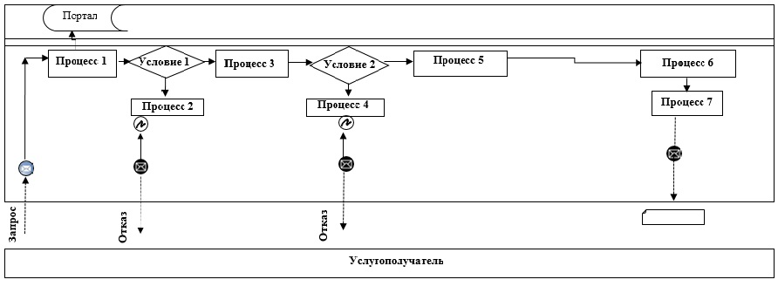

      Расшифровка аббревиатур:

      Портал – веб-портал "электронного правительства"

      Условные обозначения:

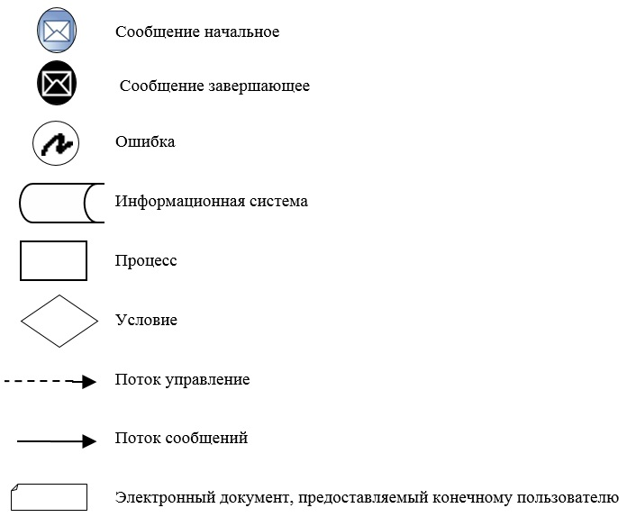

|  |  |
| --- | --- |
|  | Приложение 2 к регламенту государственной услуги "Предоставление государственных грантов субъектам малого предпринимательства для реализации новых бизнес-идей и индустриально-инновационных проектов в рамках бизнес-инкубирования в рамках Государственной программы поддержки и развития бизнеса "Дорожная карта бизнеса-2020" |

**Справочник бизнес-процессов оказания государственной услуги Предоставление государственных грантов субъектам малого предпринимательства для реализации новых бизнес-идей в рамках Государственной программы поддержки и развития бизнеса "Дорожная карта бизнеса-2020"**

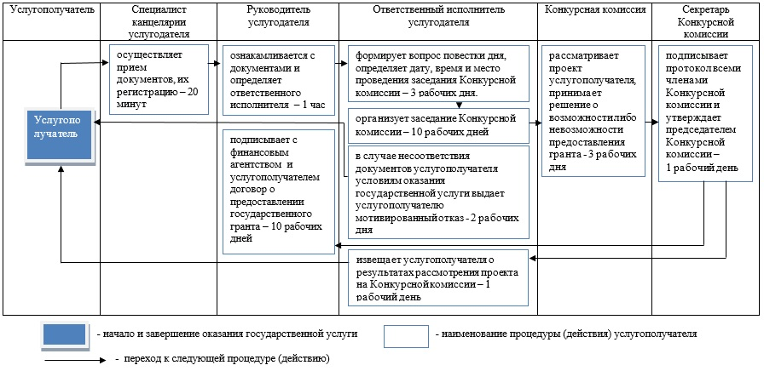

**Справочник бизнес-процессов оказания государственной услуги Предоставление государственных грантов для реализации индустриально-инновационных проектов в рамках бизнес-инкубирования в рамках Государственной программы поддержки и развития бизнеса "Дорожная карта бизнеса-2020"**

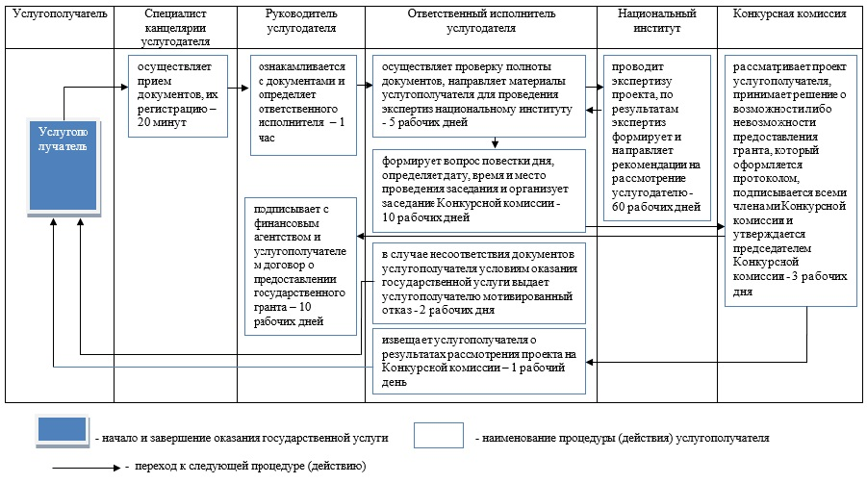

|  |  |
| --- | --- |
|  | Приложение 2 Утвержден постановлением акимата города Шымкент от 1 октября 2019 года № 753 |

**Регламент государственной услуги "Предоставление поддержки по развитию производственной (индустриальной) инфраструктуры в рамках Государственной программы поддержки и развития бизнеса "Дорожная карта бизнеса 2020"**

**Глава 1. Общие положения**

      1. Государственная услуга "Предоставление поддержки по развитию производственной (индустриальной) инфраструктуры в рамках Государственной программы поддержки и развития бизнеса "Дорожная карта бизнеса-2020" (далее – государственная услуга) оказывается государственным учреждением "Управление предпринимательства и индустриально-инновационного развития города Шымкент" (далее – услугодатель) на основании стандарта государственной услуги "Предоставление поддержки по развитию производственной (индустриальной) инфраструктуры в рамках Государственной программы поддержки и развития бизнеса "Дорожная карта бизнеса-2020", утвержденного приказом Министра национальной экономики Республики Казахстан от 24 апреля 2015 года № 352 "Об утверждении стандартов государственных услуг в сфере предпринимательства" (зарегистрирован в Реестре государственной регистрации нормативных правовых актов за номером 11181) (далее – Стандарт).

      Прием заявления и выдача результата оказания государственной услуги осуществляется через:

      канцелярию услугодателя;

      веб-портал "электронного правительства" (далее – веб-портал).

      2. Форма оказания государственной услуги: бумажная и электронная.

      3. Результат оказания государственной услуги: выписка из протокола заседания Регионального координационного совета (далее - РКС) либо мотивированный ответ об отказе в оказании государственной услуги в случаях и по основаниям, предусмотренным пунктом 10 Стандарта.

      Форма предоставления результата оказания государственной услуги: бумажная и электронная.

**Глава 2. Описание порядка действий структурных подразделений (работников) услугодателя в процессе оказания государственной услуги**

      4. Основанием для начала процедуры (действия) по оказанию государственной услуги является:

      при обращении к услугодателю через канцелярию либо веб-портал - представление услугополучателем (либо уполномоченным представителем) документов, указанных в пункте 9 Стандарта;

      на веб-портал – запрос в форме электронного документа, удостоверенного электронной цифровой подписью (далее – ЭЦП) услугополучателя.

      5. Содержание каждой процедуры (действия), входящей в состав процесса оказания услуги, длительность его выполнения:

      1) специалист канцелярии услугодателя осуществляет прием документов, их регистрацию в течении 20 (двадцати) минут;

      2) руководитель услугодателя ознакамливается с документами и определяет ответственного исполнителя в течении 1 (одного) часа;

      3) ответственный исполнитель услугодателя осуществляет проверку полноты документов, передает документы с материалами на рассмотрение регионального координационного совета (далее-РКС) в течении 5 (пяти) рабочих дней либо предоставляет мотивированный ответ об отказе в течении 2 (двух) рабочих дней;

      4) РКС рассматривает проект услугополучателя, принимает решение о возможности либо невозможности предоставления поддержки в течении 1 (одного) рабочего дня;

      5) Секретарь РКС в течении 3 (трех) рабочих дней оформляет и подписывает протокол заседания членами РКС;

      6) ответственный исполнитель услугодателя подготавливает выписку из протокола и направляет услугополучателю выписку из протокола в течении 2 (двух) рабочих дней.

      6. Результаты процедуры (действия) по оказанию государственной услуги, которые служат основанием для начала выполнения следующей процедуры (действия):

      1) прием документов, направление руководителю;

      2) определение ответственного исполнителя;

      3) проверка полноты документов и подготовка материалов на рассмотрение РКС;

      4) заседание РКС;

      5) оформление и подписание протокола заседания РКС;

      6) выдача выписки из протокола.

**Глава 3. Описание порядка взаимодействия структурных подразделений (работников) услугодателя в процессе оказания государственной услуги**

      7. Перечень подразделений (работников) услугодателя, которые участвуют в процессе оказания государственной услуги:

      1) специалист канцелярии услугодателя;

      2) руководитель услугодателя;

      3) ответственный исполнитель услогодателя;

      4) РКС;

      5) Секретарь РКС.

      8. Описание последовательности процедур (действий) между подразделениями (работниками) с указанием длительности каждой процедуры (действия):

      1) специалист канцелярии услугодателя осуществляет прием документов, их регистрацию в течении 20 (двадцати) минут;

      2) руководитель услугодателя ознакамливается с документами и определяет ответственного исполнителя в течении 1 (одного) часа;

      3) ответственный исполнитель услугодателя осуществляет проверку полноты документов, передает документы с материалами на рассмотрение РКС в течении 5 (пяти) рабочих дней либо предоставляет мотивированный ответ об отказе в течении 2 (двух) рабочих дней;

      4) РКС рассматривает проект услугополучателя, принимает решение о возможности либо невозможности предоставления поддержки в течении 1 (одного) рабочего дня;

      5) Секретарь РКС в течении 3 (трех) рабочих дней оформляет и подписывает протокол заседания членами РКС;

      6) ответственный исполнитель услугодателя подготавливает выписку из протокола и направляет услугополучателю выписку из протокола в течении 2 (двух) рабочих дней.

**Глава 4. Описание порядка использования информационных систем в процессе оказания государственной услуги**

      9. Описание порядка обращения и последовательности процедур (действий) услугодателя и услугополучателя при оказании государственной услуги через портал:

      Услугополучатель представляет на портал в форме электронного документа, удостоверенного ЭЦП услугополучателя заявку на получение субсидий согласно приложению 2 к Стандарту;

      Услугополучатель осуществляет регистрацию на портале с помощью индивидуального идентификационного номера (далее – ИИН) или бизнес –идентификационного номера (далее – БИН), а также пароля (осуществляется для незарегистрированных услугополучателей на портале);

      процесс 1 – процесс ввода услугополучателем ИИН/БИН и пароля (процесс авторизации) на портале для получения государственной услуги;

      условие 1 – проверка на портале подлинности данных о зарегистрированном услугополучателе через ИИН/БИН и пароль;

      процесс 2 – формирование порталом сообщения об отказе в авторизации в связи с имеющимися нарушениями в данных услугополучателя;

      процесс 3 – выбор услугополучателем услуги, указанной в настоящем регламенте, вывод на экран формы запроса для оказания государственной услуги и заполнение услугополучателем формы (ввод данных) с учетом ее структуры и форматных требований, прикрепление к форме запроса необходимых копий документов в электронном виде указанные в пункте 9 Стандарта, а также выбор услугополучателем регистрационного свидетельства – ЭЦП для удостоверения (подписания) запроса;

      условие 2 – проверка на портале срока действия ЭЦП и отсутствия в списке отозванных (аннулированных) регистрационных свидетельств, а также соответствия идентификационных данных (между ИИН/БИН указанным в запросе, и ИИН/БИН указанным в ЭЦП);

      процесс 4 – формирование сообщения об отказе в запрашиваемой услуге в связи с не подтверждением подлинности ЭЦП услугополучателя;

      процесс 5 – направление электронного документа (запроса услугополучателя) удостоверенного (подписанного) ЭЦП услугополучателя через шлюз "электронного правительства" в автоматизированном рабочем месте региональный шлюз "электронного правительства" для обработки запроса услугодателем;

      процесс 6 – процедуры (действия) услугодателя, предусмотренные пунктом 5 настоящего регламента;

      процесс 7 – получение результата оказания государственной услуги услуполучателем.

      Диаграмма функционального взаимодействия информационных систем, задействованных при оказании государственной услуги через портал, указана в приложении 1 к настоящему регламенту.

      Подробное описание последовательности процедур (действий), взаимодействий структурных подразделений (работников) услугодателя в процессе оказания государственной услуги отражается в справочнике бизнес-процессов оказания государственной услуги согласно приложению 2 к настоящему регламенту.

|  |  |
| --- | --- |
|  | Приложение 1 к регламенту государственной услуги "Предоставление поддержки по развитию производственной (индустриальной) инфраструктуры в рамках Государстенной программы поддержки и развития бизнеса "Дорожная карта бизнеса 2020" |

**Диаграмма функционального взаимодействия информационных систем задействованных при оказании государственной услуги через портал**

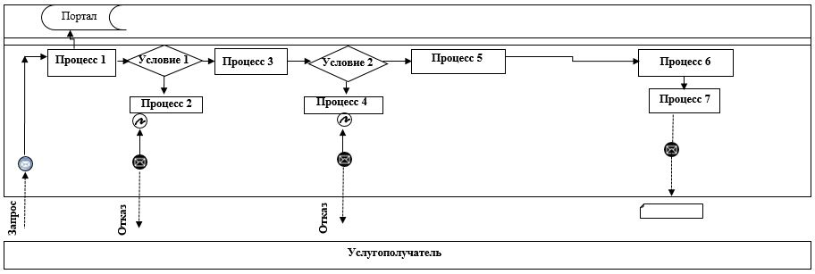

      Расшифровка аббревиатур:

      Портал – веб-портал "электронного правительства"

      Условные обозначения:

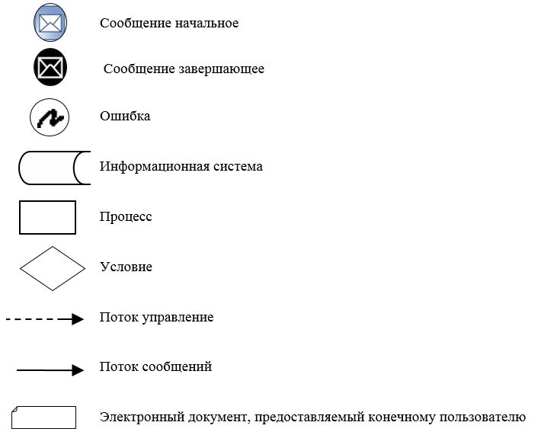

|  |  |
| --- | --- |
|  | Приложение 2 к регламенту государственной услуги "Предоставление поддержки по развитию производственной (индустриальной) инфраструктуры в рамках Государстенной программы поддержки и развития бизнеса "Дорожная карта бизнеса 2020" |

**Справочник бизнес-процессов оказания государственной услуги "Предоставление поддержки по развитию производственной (индустриальной) инфраструктуры в рамках Государственной программы поддержки и развития бизнеса "Дорожная карта бизнеса 2020" при обращении услугополучателя (либо его представителя по доверенности) к услугодателю**

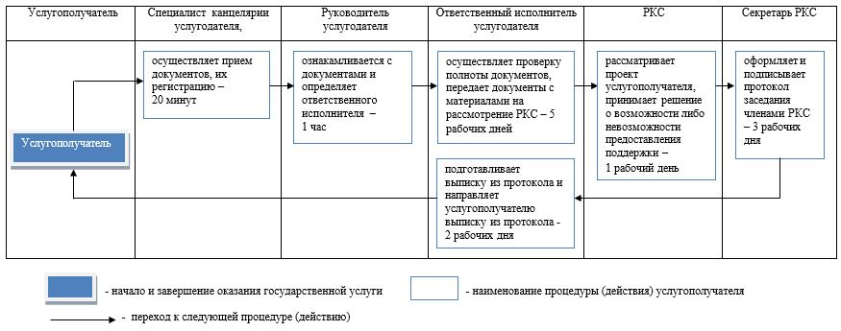

© 2012. РГП на ПХВ «Институт законодательства и правовой информации Республики Казахстан» Министерства юстиции Республики Казахстан